LA MIA VITA

Mi chiamo Sabri Amara ho 12 anni e vivo a Panza nell’ isola di Ischia. Io mi diverto un mondo a giocare a calcio a casa mia. Non gioco in una associazione calcistica . Mi sono abituato a giocare da solo, spesso mi ispiro a Roberto Baggio, un grande giocatore di serie A e cerco di imitare i suoi tocchi magici .
Non sono bravo come “Robby” ma cerco di diventarlo, e come lui a 12 anni vorrei andare in serie C1 . E poi, sempre come lui, a 16 anni vorrei andare in serie A , nel Brescia, la mia squadra del cuore e vorrei giocarci.
Giovedì scorso ho giocato una partita nel campetto della scuola e ho perso. Però ho avuto una grande soddisfazione perché stavo quasi per fare gol , ho dato 2 opportunità di fare gol ai miei amici. La squadra non era al massimo perché i difensori è come se non ci fossero stati, a me facevano male le gambe e l’altro attaccante aveva appena fatto una partita: quindi eravamo molto stanchi ed abbiamo perso . Mio zio mi dice che ho grandi possibilità e grandi qualità.

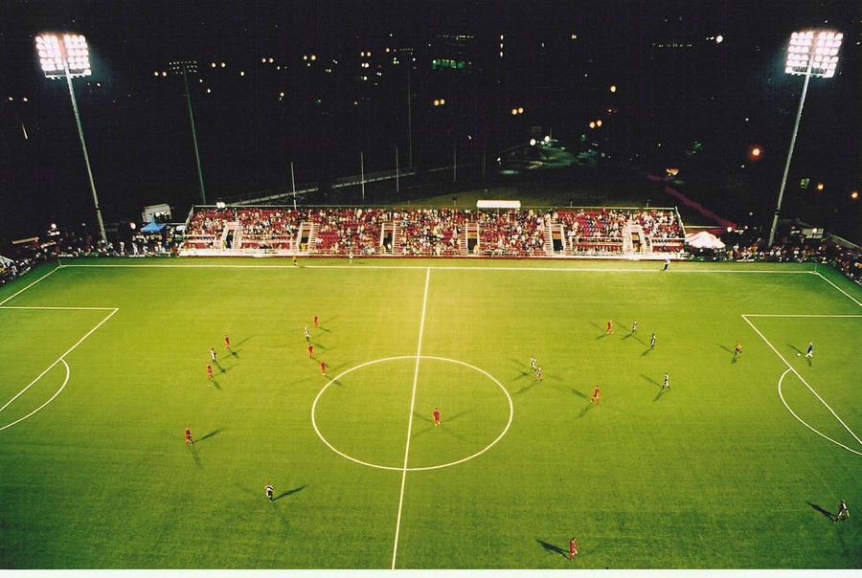

Sabri Amara 2° L

